第11课 元朝的统治

1.“北逾阴山,西极流沙,东尽辽左,南越海表”,这描绘的是我国历史上哪一朝代的疆域( )
A.秦朝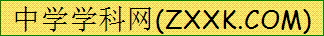 B.唐朝
C.元朝 D.宋朝
2.元朝时形成的一个新的民族是( )
A.蒙古族 B.藏族
C.羌族 D.回族
3.元朝在中央设立了中书省、枢密院和御史台,这些机构的职能分别是( )
A.行政 军事 监察 B.行政 外交 军事
C.财政 监察 外交 D.财政 军事 监察
4.元朝创制行省制度对辽阔的疆域实行有效统治。在以下地区中,元政府设立行中书省的是( )
A.吐蕃 B.畏兀儿
C.台湾地区 D.河南
5.元朝时管理西域事务的机构是( )
A.西域都护 B.北庭都元帅府
C.安西都护府 D.中书省

1.小明发现了一张破损的古地图,依稀能看出“辽阳行省、岭北行省”等字。绘制这张地图的朝代不会早于( )
A.汉朝 B.唐朝 C.元朝 D.明朝
2.据史料记载,我国古代某一制度“有诸侯之镇,而无诸侯之权”“都省握天下之机,十省分天下之治”。据此判断这一制度是( )
A.行省制 B.郡县制
C.分封制 D.科举制
3.“自封建(注:分封)变为郡县,有天下者,汉、隋、唐、宋为盛,然幅员之广,咸不逮元……立中书省一,行中书省十有一。”材料中所涉及的中国古代政治制度有( )
①分封制 ②郡县制 ③三省六部制 ④行省制
A.①③ B.②④
C.①③④ D.①②④
4.下列哪一机构的设立可以证实台湾自古以来就是我国领土神圣不可分割的一部分( )
A.市舶司 B.宣政院
C.澎湖巡检司 D.西域都护
5.右图印章是我国古代某朝代中央政府对某边疆地区进行有效管辖的见证,这个边疆地区是 ( )
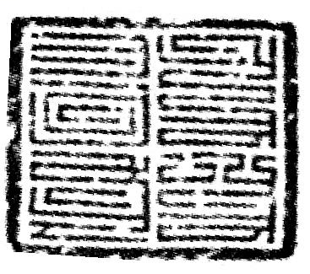
宣政院印
A.台湾
B.海南
C.新疆
D.西藏
6.经典诵读可以帮助我们提取丰富的历史信息。《三字经》“嬴秦氏,始兼并……迨至隋,一土宇……元灭金,绝宋世。太祖兴,国大明”中所反映的从长期分裂走向统一的朝代有( )
A.秦、隋、宋 B.秦、隋、元
C.秦、元、明 D.隋、元、明
7.元朝的统一结束了五代以来长期分裂割据的局面,基本上奠定了中国的版图,也为中国此后六百多年的国家统一奠定了基石。阅读下列材料,回答问题。
【马背上的征服】
材料一 在元朝以前,尽管也有边疆少数民族进入中原并建立自己的政权,却从来没有哪个少数民族能够统治整个中国。蒙古人崛起以后,经过了70多年的军事征伐,终于统一了中国,形成了疆域空前辽阔的元帝国。
(1)“疆域空前辽阔的元帝国”的第一位皇帝是谁?你从材料一中可以得出什么结论?

【文明下的统治】
材料二
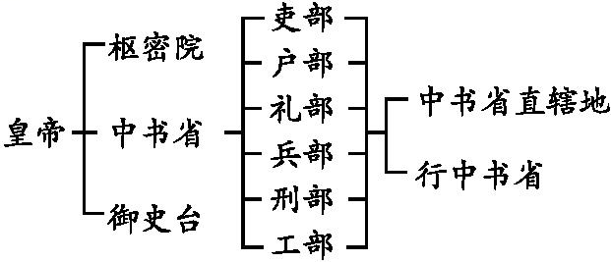
(2)材料二中的示意图反映的是元朝实行的什么政治制度?这一政治制度对我国有什么影响?

(3)举例说明元朝对边疆地区的管辖。

【元朝印象】
(4)综合以上探究完成填空:元朝是一个 的国家。

课后作业·测评
夯基达标
1.C 2.D 3.A 4.D 5.B
培优促能
1.C 元朝创立行省制度,根据题干中的“辽阳行省、岭北行省”,判断绘制这张地图的朝代不会早于元朝。
2.A 根据题干材料中的关键信息“十省分天下之治”,并联系所学知识,可知为对全国实行有效的统治,元朝在地方设行省,派遣官吏,征收赋税,行省长官“有诸侯之镇,而无诸侯之权”,故选A项。
3.D 材料“自封建(注:分封)变为郡县”涉及分封制和郡县制;“咸不逮元……立中书省一,行中书省十有一”涉及行省制度,故正确答案为D项。
4.C 元朝为了加强对澎湖和琉球(台湾)的管辖,设置了澎湖巡检司。
5.D 元朝设置宣政院管理西藏,西藏地区正式成为中央直接管辖下的一个地方行政区域。
6.B 中国古代历史上,经过春秋战国时期的长期分裂,秦统一全国,三国两晋南北朝时期以分裂为主,西晋实现短期统一,在长期分裂的基础上,隋朝统一全国,经过辽、宋、夏、金时期的长期分裂,元朝统一全国,所以B项符合题意。
7.参考答案 (1)忽必烈;元朝是我国历史上第一个由少数民族贵族为主建立的全国性的统一王朝。
(2)行省制度。我国省级行政区划的设立始于元朝。(意思相近即可)
(3)设立澎湖巡检司,负责管辖澎湖和琉球,这是历史上中央王朝首次在台湾地区正式建立的行政机构;元政府设宣政院,加强对西藏的管辖,西藏正式成为中央直接管辖下的一个地方行政区域。
(4)如:统一;疆域辽阔;民族融合等。(言之有理即可)

